PARCHEGGI GENOVA

Autopark Piccapietra

Piazza Piccapietra, 58/a. Tel. 010-564244

- N° posti: 550
- Non è possibile effettuare prenotazioni
- Orario di punta: dalle10 alle 12, dalle 16 alle 18.
- Tariffe: € 15.50 per 24h, € 1.50/h
- Distanza: da piazza S. Lorenzo, 10 minuti a piedi
da piazza Fontane Marose, 5 minuti a piedi
da via S. Sebastiano, 5 minuti a piedi

PERCORSO DA PIAZZA SAN LORENZO - LOCANDA DI PALAZZO CICALA
A PIAZZA PICCAPIETRA (CIRCA 500 M)

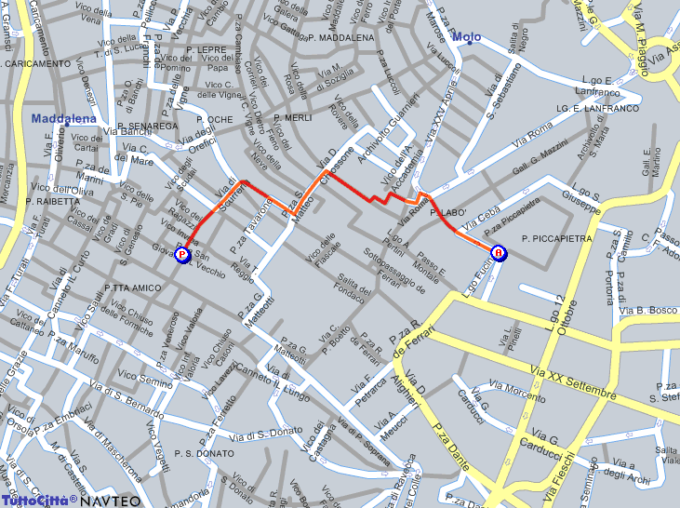

tratto da http://pg.virgilio.it

PERCORSO DA PIAZZA FONTANE MAROSE - BEST WESTERN METROPOLI
A PIAZZA PICCAPIETRA (CIRCA 300 M)

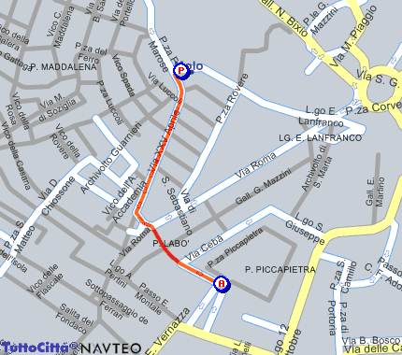

tratto da www.paginebianche.it

PERCORSO DA Via San Sebastiano 6, CITY HOTEL BEST WESTERN
A PIAZZA PICCAPIETRA (CIRCA 200 M)

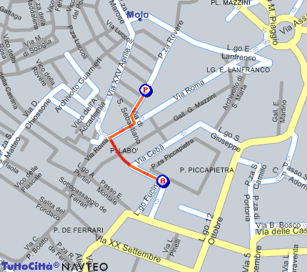

tratto da www.paginebianche.it

City Park
Via D’Annunzio (non ha n° civico), tel. 010-561509, 010-588572

- N° posti: 800 circa
- Non è possibile effettuare prenotazioni
- Orario di punta: dalle10 alle 18 possibilità di code
- Tariffe: € 25 per 24h, € 1.60/h dalle 7.30 alle 20.30, € 1/h dalle 20.30 alle 7.30
- Distanza: da piazza S. Lorenzo, 10 minuti a piedi
da piazza Fontane Marose, 10/15 minuti a piedi
da via S. Sebastiano, 10 minuti a piedi

PERCORSO DA PIAZZA FONTANE MAROSE - BEST WESTERN METROPOLI
A VIA D’ANNUNZIO (CIRCA 700 M)

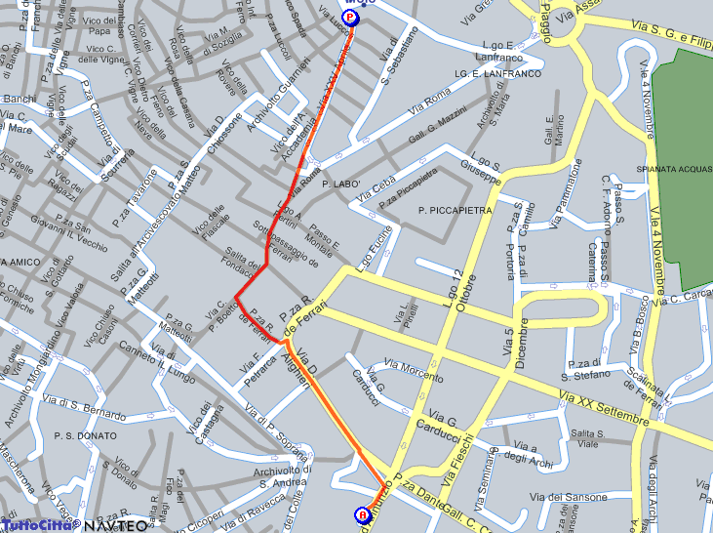

tratto da http://pg.virgilio.it

PERCORSO DA PIAZZA SAN LORENZO - LOCANDA DI PALAZZO CICALA
A VIA D’ANNUNZIO (CIRCA 600 M)

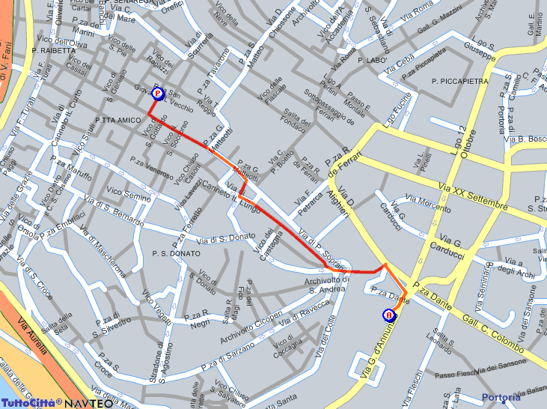

tratto da http://pg.virgilio.it

PERCORSO DA Via San Sebastiano 6, CITY HOTEL BEST WESTERN
A VIA D’ANNUNZIO (CIRCA 600 M)

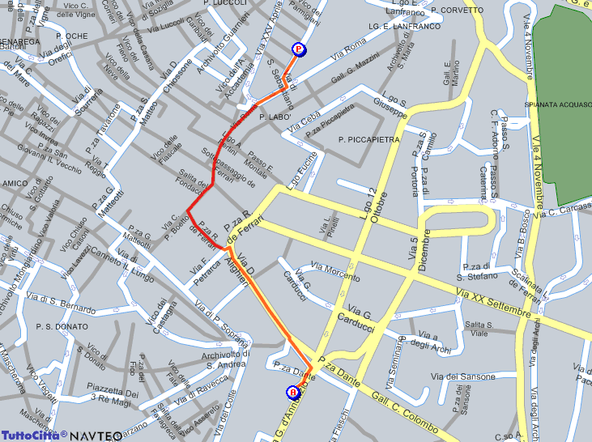

tratto da http://pg.virgilio.it

Royal Park Corvetto
Via Martin Piaggio, 11/R, tel. 010-8393390

- N° posti: 300 circa
- Ѐ possibile effettuare prenotazioni (le prenotazioni sono vincolanti)
- Orario di punta: dopo le 10.30
- Tariffe: € 24 per 24h, € 2/h
- Distanza: da piazza S. Lorenzo, 15 minuti a piedi
da piazza Fontane Marose, 15 minuti a piedi
da via S. Sebastiano, 15 minuti a piedi

PERCORSO DA PIAZZA SAN LORENZO - LOCANDA DI PALAZZO CICALA
A VIA MARTIN PIAGGIO (CIRCA 800 M)

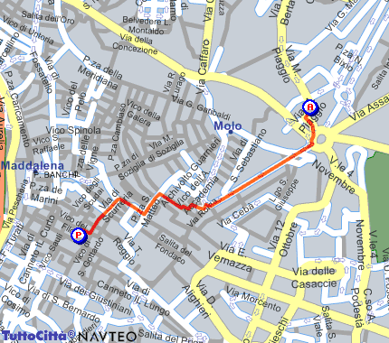

tratto da www.paginebianche.it

PERCORSO DA PIAZZA FONTANE MAROSE - BEST WESTERN METROPOLI
A VIA MARTIN PIAGGIO (CIRCA 300 M)

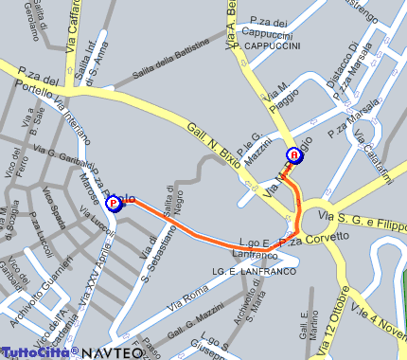

tratto da www.paginebianche.it

PERCORSO DA Via San Sebastiano 6, CITY HOTEL BEST WESTERN
A VIA MARTIN PIAGGIO (CIRCA 400 M)

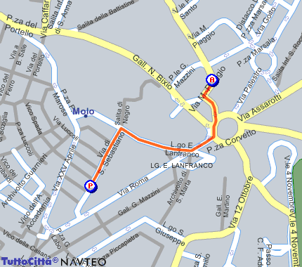

tratto da www.paginebianche.it

